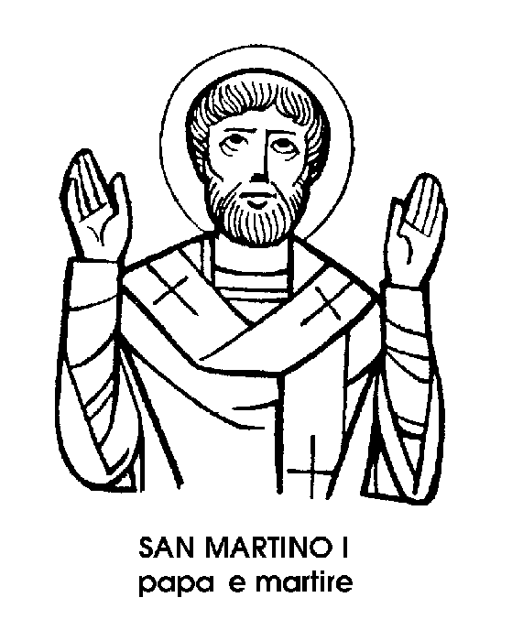
13 aprile

San Martino
Papa e Martire del VII secolo

L'11 novembre cade, come tutti sanno, la memoria di San Martino, Vescovo di Tours e primo Patrono della Francia. Attirata dalla sua fama, la festa di San Martino I, Papa e Martire, era stata collocata al giorno successivo, il 12 novembre. Con il risultato, però, che la maggiore popolarità di San Martino Vescovo aveva lasciato un po' in ombra il San Martino Papa.
La recente riforma liturgica ha riparato a questa piccola ingiustizia, segnando nel Calendario universale della Chiesa la memoria di San Martino I al 13 aprile, probabile anniversario della sua morte. La memoria di Martino I è stata accolta dal nuovo Calendario non perché fu Papa, anche se esemplare, ma perché fu Martire. Il suo fu un lungo martirio, durato per tre anni e conclusosi con una morte di stenti. Il suo pontificato fu avventuroso e drammatico, agitato da una controversia dottrinale sull'unicità o duplicità della volontà del Cristo, in quanto Dio e uomo: si trattava dell'eresia dei cosiddetti Monoteliti, assertori di una sola volontà nel Cristo. Ma sotto la controversia si nascondeva il mai sopito desiderio degli Imperatori orientali di dettar legge anche a Roma e alla Chiesa, asservendo il Cattolicesimo come religione di Stato.
Umbro di origine, nato a Todi agli inizi del VII secolo, Martino era stato sacerdote a Costantinopoli. Era dunque, come oggi si direbbe, un esperto in questioni orientali, e sembrò di buon auspicio la sua elezione a Pontefice, nel 649. Il giovane Imperatore bizantino Costante Il pretendeva in quel tempo di imporre brutalmente alla Chiesa le proprie idee dottrinali, che erano quelle degli eretici monoteliti d'Oriente. Papa Martino I reagì a questo tentativo di prevaricazione con estrema chiarezza di idee e di azione. Convocò concili, inviò lettere, condannò le proposizioni eretiche e interruppe i rapporti con gli erranti. Venne battuto sul piano della forza, non su quello della dottrina. Arrestato dall'Esarca di Ravenna nella basilica laterana, fu condotto per via fluviale a Ostia e qui imbarcato su una nave diretta a Costantinopoli. Soffriva di gotta, e il viaggio fu reso ancor più penoso dai frequenti insulti, dalle umiliazioni, dalla privazione del cibo.
Dopo un centinaio di giorni di prigionia, a Costantinopoli, fu sottoposto a un processo farsesco, a seguito del quale venne degradato nel Senato e condannato a morte. Ma la sentenza non fu eseguita subito: il suo avversario, il Vescovo di Bisanzio, colto da improvvisi scrupoli, chiese all'Imperatore di sospenderla.
La dura prigionia così si protrasse ancora: poi, di nascosto, il vecchio Papa venne trasferito in Crimea, tra popolazioni barbare, che resero ancor più penosa la sua triste condizione.
In mezzo a queste morì, verso il 656, nell'abbandono degli uomini, ma non dimenticato dalla Chiesa che lo ha collocato tra i Santi, salutando in lui uno dei più gloriosi difensori della verità, e quindi della libertà. contro ogni minaccia ed ogni violenza.

Sant'Orso
Vescovo e Confessore del IV secolo

Qualche tempo fa, durante il pontificato di Leone XIII, si raccontava la storia di un brav'uomo che portò a battezzare la sua bambina. « Che nome volete darle? » - chiese il parroco. « Tigre », rispose il padre. « Come! - fece sorpreso il parroco, - il nome di una belva? ». « Che cosa c'è di strano, - ribatte' il brav'uomo - dato che anche il Papa si chiama Leone? ».
Il caso di Orso, è un po' diverso. Mentre i diminutivi femminili Orsola e Orsolina suonano ormai consueti e addirittura gentili, il maschile Orso sembra ancora avere un richiamo fermo. Eppure il Martirologio Romano elenca tre Orsi, tutti Santi, senza contare gli Ursini e gli Ursicini.
Quello di oggi, ha legato il suo fiero nome a una delle città più gentili e di antica civiltà del nostro paese, ed è rimasto nella storia come Sant'Orso di Ravenna, dove fu Vescovo al- la fine del IV secolo.
Veniva dalla Sicilia, da nobile famiglia. Anzi, dalla Sicilia fuggiva, per consiglio divino, il furore del padre pagano, agli occhi del quale il figlio si era macchiato del più nero e imperdonabile dei delitti: quello di essere cristiano. Ravenna era allora una città importante e fiorente, che si avviava a diventare la più splendida d'Italia, sede dell'Imperatore di Occidente.
Ma anche il benessere economico e lo splendore civile si portano dietro uno strascico di difficoltà e di miserie morali. Provocano il rilassamento dei costumi, la corruzione del danaro, la seduzione della potenza. Favoriscono la vanità ed accentuano l'orgoglio. Non mancarono così al Vescovo Orso, nella fiorente Ravenna, le occasioni per esercitare il suo magistero. Come ogni Santo autentico, Sant'Orso indicò nella preghiera e nella devozione le strade maestre della Grazia e i pilastri della concordia e della pace. Le poche notizie che si hanno sulla sua attività, quasi tutte si riferiscono alla fondazione di nuove chiese.
Intanto portò la sede vescovile dalla solitudine di Classe, in mezzo ai pini, nell'interno della città, in mezzo al popolo. Poi fondò molte chiese, quasi tutte dedicate a Santi siciliani, cari al cuore di Sant'Orso, come Sant'Agata, Santa Lucia e Sant'Eupla, Martire di Catania. Per il suo popolo, il Vescovo di Ravenna costruì un tempio grandissimo, e questo fu chiamato templum Ursianum, chiesa di Orso, ed era tanto vasto da contenere tutti i fedeli della diocesi. Come molti altri complessi religiosi di quel tempo, anche questo fu dedicato all'Anàstasis, cioè alla Resurrezione, sull'esempio della basilica eretta a Gerusalemme da Costantino, sul sepolcro di Gesù.
Dalla chiesa voluta dal Vescovo per il suo popolo, e che ricordava la Resurrezione di Gesù, sali al cielo l'anima del suo fedele servitore Orso, nel 398, dopo venti anni di episcopato.

Sant'Ermenegildo
Re e Martire del VI secolo

Re della Spagna e Martire della Chiesa: questi sono i titoli di Sant'Ermenegildo, la cui figura ha per tormentato sfondo la Spagna del VI secolo, quando la penisola era tenuta dai Visigoti e stretta tra due opposti e potenti blocchi politici: quello dei Franchi, che la premevano da terra, mentre i Bizantini ne insidiavano le coste.
lì Re di Spagna, Leovigildo, goto di origine e ariano di religione, aveva due figli, Riccardo ed Ermenegildo, ambedue allevati nell'eresia ariana. Per ragioni politiche, Ermenegildo ebbe in sposa, dal padre, una principessa francese, come pegno di alleanza con i Franchi contro la pressione dei bizantini.
La politica religiosa della famiglia regnante era volta a perseguitare duramente i cattolici, e ciò non poteva far piacere alla moglie di Ermenegildo la quale, come principessa franca, era cattolica. Il suocero tentò di indurla alla conversione e al battesimo ariano, ma la fede; della devota nuora era così forte che non soltanto ella si oppose coraggiosamente, ma ottenne anche, con la dolcezza dell'esempio, la conversione del marito, battezzato secondo il rito cattolico da San Leandro, Vescovo di Siviglia e fratello del celebre e dottissimo Santo Isidoro.
Nella famiglia regnante, perciò, le relazioni si fecero estremamente tese, al punto che il padre finì per considerare il figlio, reo di essersi convertito al Cattolicesimo, alla stregua di un personale e pericoloso nemico.
Per difendersi, e anche per assicurarsi il dominio, Ermenegildo non trovò di meglio che allearsi con i Bizantini, tradizionali avversari dei Goti. Si giunse così a una sciagurata guerra di un figlio, e dei suoi alleati, contro il proprio padre e il proprio fratello.
Sul campo di battaglia però Ermenegildo venne abbandonato dai suoi alleati, e restò alla mercé dei familiari-nemici. Rifugiatosi in chiesa, venne salvato dal fratello, che s'interpose come paciere tra lui e il padre. Risparmiato, ma non perdonato, Ermenegildo fu trattato alla stregua di uno schiavo, privato di ogni autorità e umiliato come un traditore del proprio sangue. Non si può negare, d'altronde, che la vita del sovrano spagnolo fosse stata, fino allora, dominata soprattutto dall'ambizione politica, con l'appartenenza o meno a una certa fede considerata né più né meno che una pedina nella contesa senza scrupoli per il potere.
Soltanto con la sventura, e poi con la morte, la figura di Ermenegildo entra nella luce della santità. Incarcerato, egli rifiutò, il giorno di Pasqua, di ricevere una comunione sacrilega da un prete ariano. Il padre minacciò; il figlio resisté. Re Leovigildo mandò le sue guardie e il principe, con la testa tagliata dalla scure, andò a far Pasqua in cielo.
Seguì poi, naturalmente, il pentimento del padre, la conversione del fratello, la devozione per il Martire, e la popolarità, in tutta la Spagna, della storia di Sant'Ermenegildo, acclamato Patrono di Siviglia.

